|  |  |
| --- | --- |
|  |  |

**ПЛАН ЗАСТРОЙКИ**

**По Компетенции**

**«Организация строительного производства»**

2024г.

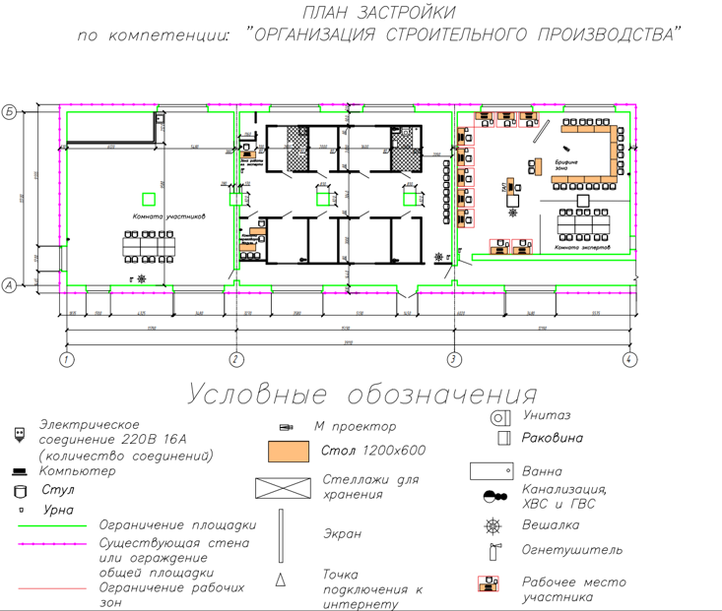

При выполнении конкурсного задания (инвариант) площадь рабочего места должен быть не менее 12м2, без установки в его пределах камнерезного станка и не менее 15 м2, если камнерезный станок установлен на рабочем месте.